[南通市第一人民医院介入科研究受疑，科研规范待审视](https://mp.weixin.qq.com/s?__biz=MzkzNTc5NDgwMw==&mid=2247493843&idx=1&sn=c682fa393f747493e4440d765ca6876a&chksm=c3c108f6b485d7be5782997e7a7d44e4192f2a97cc5cdfd90b1f99b9dfbb361a65ef5e2ed375&scene=126&sessionid=1743335405)

急先锋[先锋科研](javascript:void(0);)2025-03-30 19:06:50浙江

**点击上方蓝字关注先锋科研**



文 | 急先锋

**论文信息**

近日，发表于《Translational Cancer Research》期刊的研究‘H19/miR-152-3p/TCF4 axis increases chemosensitivity of gastric cancer cells through suppression of epithelial-mesenchymal transition’ 因图像问题引发关注。该研究由Xiaodong Jiang , Wenbin Ding , Weiguang Shen , Jie Jin（通讯作者） 共同完成，通讯单位为南通市第一人民医院（南通大学第二附属医院）介入科。

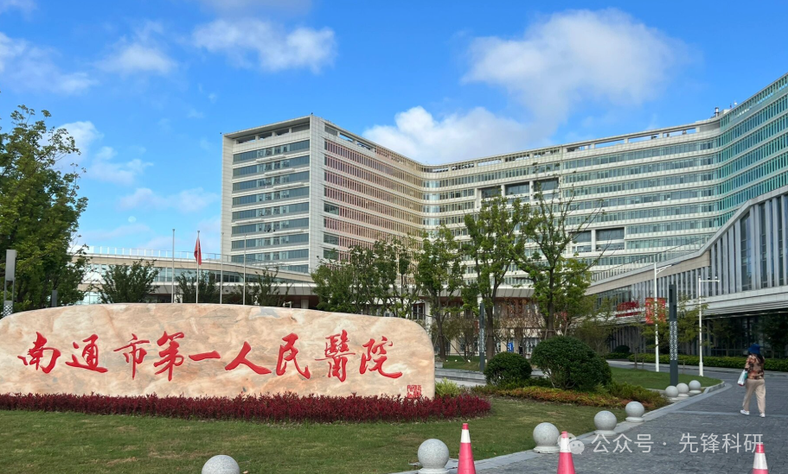

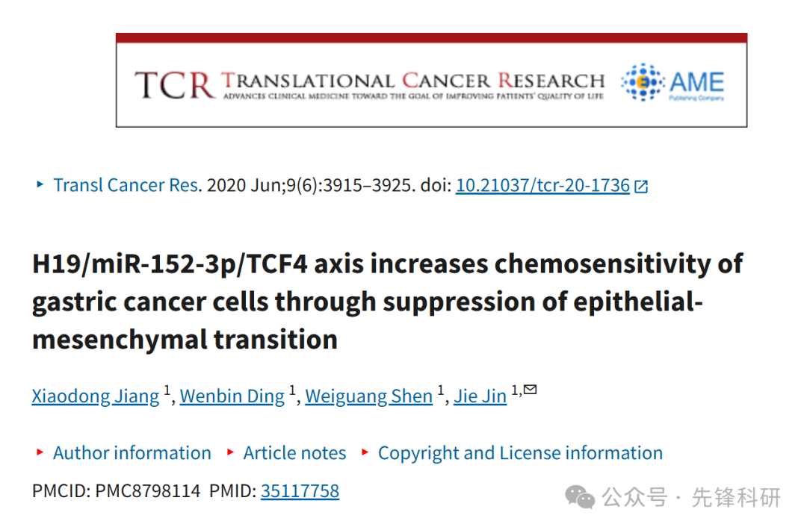

**质疑信息**

2023年9月评论人Hoya camphorifolia指出本文结果与其他研究图像重复：

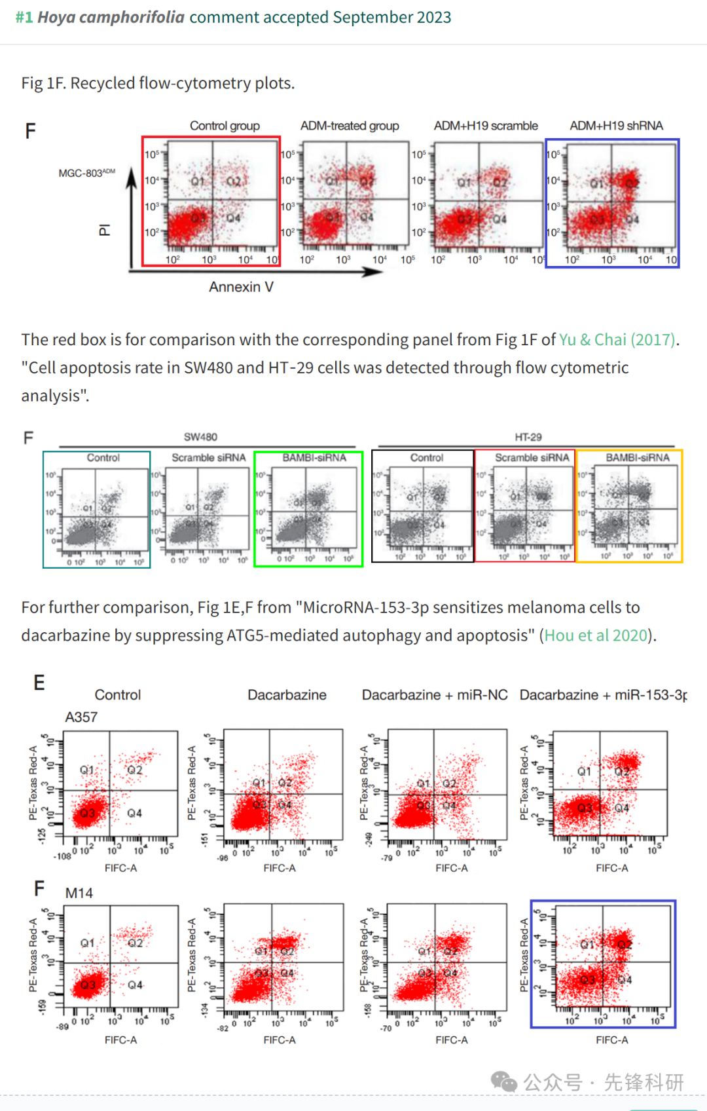

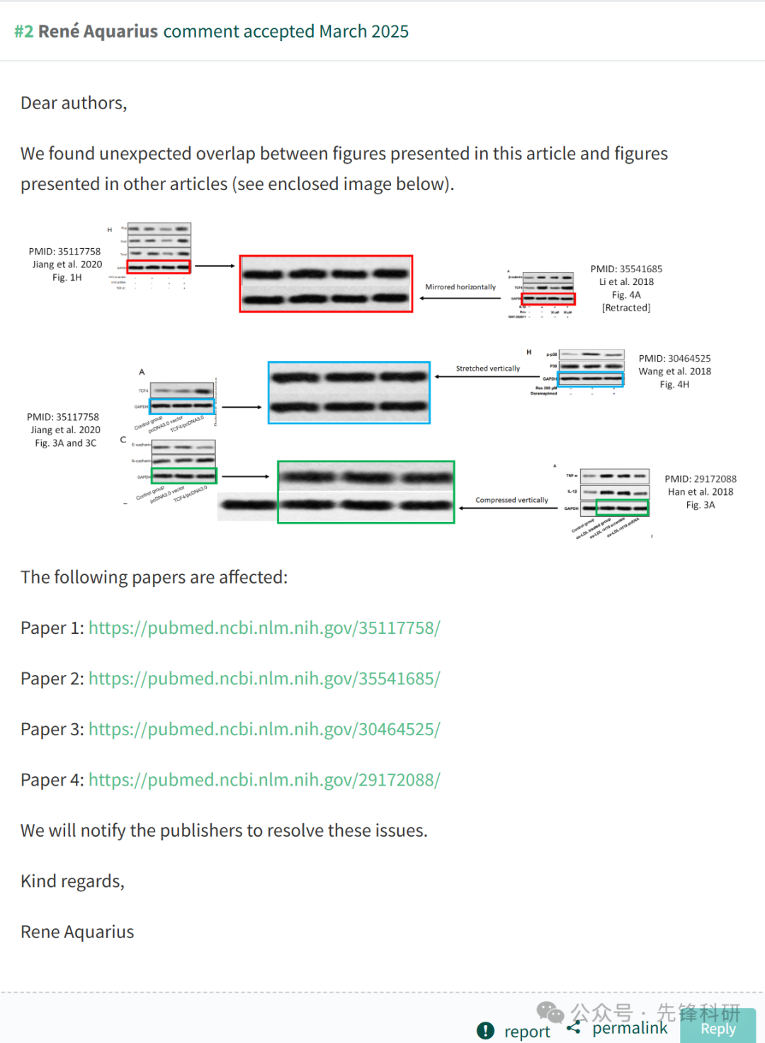

**参考链接：**

https://pubpeer.com/publications/058E6378281F899D759B7EB96B20FA

**END**



**免责申明**

本文中的所有信息均源自学术网站及已公开资料。我们虽努力确保信息的准确性与完整性，但无法对此做出绝对保证。若发现任何纰漏或不实之处，请及时联系公众号后台，以便进行更正或删除。